Реферат на тему
«Для чего нам в жизни нужна быстрота, ловкость, сила и выносливость?»

Нормальное состояние здоровья, высокая работоспособность зависит от физической подготовленности. Она же – производное от уровня развития двигательных или физических качеств.
Основных физических качеств пять: сила, выносливость, быстрота, гибкость, ловкость. Совокупность их развития обеспечивает хорошую физическую подготовку человека.
Ученые предполагают, что в каждом возрастном периоде для нормальной жизнедеятельности организма имеет значение развитие определенных физических качеств.
Из практики физического воспитания известно, что в детском возрасте легче поддаются развитию быстрота, ловкость и гибкость.
Замечены особенности становления физических качеств в зависимости от пола. Например, ученые выявили, что максимальные показатели быстроты у девочек наблюдаются к 15 году жизни, а у мальчиков оно совершенствуется до 18 лет. Все зависит от индивидуальных способностей каждого человека, его наследственности, образа жизни.
Сейчас для большинства людей характерна низкая физическая активность, следовательно, для поддержания и укрепления здоровья обязательна физическая тренировка. Под влиянием самовоспитания, рациональной тренировки и разумной деятельности достигается гармоничное развитие личности, основными качествами которой являются физическое совершенство, моральная чистота и духовное богатство.
Одним из основных физических качеств считается сила. Оптимальный уровень развития мышечной силы необходим прежде всего для нормального функционирования всех систем организма. Без силы невозможно успешное выполнение многих спортивных, профессиональных и бытовых движений.
Мышцы сокращаются в двух основных режимах – динамическом и статическом.
Во время статической или изометрической работы напряжение мышц происходит без изменения их длины.
Динамический режим проявляется в двух вариантах работы мышц: преодолевающем, когда мышцы укорачиваются при сокращении, и уступающем, когда мышцы удлиняются и растягиваются.
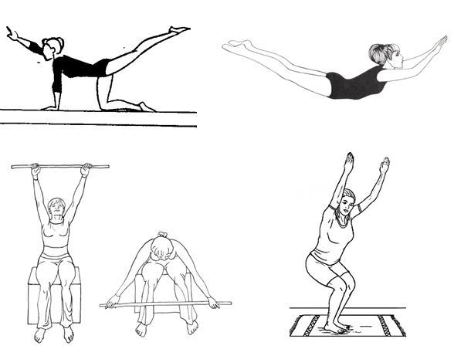
Изометрические упражнения эффективно способствуют развитию силы. Сущность выполнения этих упражнений проявление максимально возможных усилий на протяжении несколько секунд. Используются эти упражнения в ряде всех видов спорта. Ученые в своих исследованиях показали, что упражнения в изометрическом режиме можно использовать для поддержания работоспособности человека на протяжении трудового дня и для развития силы мышц. Доказано, что с помощью кратковременных напряжений мышц можно нормализовать артериальное давление больных людей.
В практической жизни человека в процессе выполнения различных движений, трудовых, бытовых и спортивных, мышцы чаще работают в смешанном режиме. Одни, сокращаясь, производят нужное движение, другие, производя изометрическое напряжение, помогают поддерживать нужную позу.
Для достижения физического совершенства человеку нужна сила всей скелетной мускулатуры. Хорошее развитие некоторых мышечных групп особенно нужно для нормального развития организма. Какие же это мышцы? Это: разгибатели спины, сгибатели рук и ног. Сила этих мышц быстрее всего слабеет. Поэтому в процессе занятий физическими упражнениями необходимо укреплять мышцы спины, рук, ног. Большое значение придается также укреплению брюшного пресса, ведь за передней стенкой живота расположены жизненно важные органы (печень, желудок, селезенка, кишечник, диафрагма).
При слабых мышцах живота наблюдается опущение этих органов, ухудшается их работа, увеличивается возможность возникновения грыжи.
Кроме того, мышцы брюшного пресса вместе с мышцами спины выполняют основную функцию формирования правильной осанки.
Правильную осанку характеризуют развернутые плечи, отсутствие торчащих лопаток, слегка поднятая голова и подобранный живот.
Нарушенная осанка (сутулая спина, опущенная голова) помимо неэстетического вида отрицательно сказывается и на здоровье. Ухудшается работа сердца, легких, печени и ряда других внутренних органов, развиваются болезненные изменения в хрящевых прослойках позвоночного столба и мышцах спины. Поэтому очень важен постоянный контроль за соблюдением правильной осанки, что достигается путем специальных физических упражнений.
Важным физическим качеством является выносливость.
Выносливость – это способность человека длительно выполнять какой-либо конкретный вид деятельности без снижения эффективности. Каждый человек должен уделять большое внимание развитию выносливости.
Это достигается с помощью физических упражнений. Различается общая выносливость, т.е. способность к длительной работе умеренной мощности с участием большей части опорно-двигательного аппарата, и специальная выносливость, т.е. профессиональная, бытовая, спортивная.
В своей физической тренировке особое внимание надо уделять выработке общей выносливости, что достигается с помощью циклических упражнений – бега в спокойном темпе, ходьбе на лыжах, езды на велосипеде, плавания. С помощью гимнастических упражнений можно развивать силовую выносливость, постепенно увеличивая количество упражнений.
Быстрота – это физическое качество, выражающее способность человека за короткое время выполнить какое-нибудь движение. В ряде, профессий быстрота является одним из ведущих физических качеств. Это относится к водителям транспорта, пилотам, операторам и др. Высоким уровнем развития быстроты отличаются спортсмены, занимающиеся бегом, фехтованием, представители игровых видов спорта.
Быстрота – это врожденное свойство человека и является одним из определяющих качеств для достижения успеха во многих видах спорта. Легче всего развивается она в детском и юношеском возрасте.
Немаловажное значение для нормальной жизнедеятельности организма играет и такое физическое качество, как гибкость.
Гибкость - представляет собой способность человека выполнять движения с широкой свободной амплитудой. Упорная тренировка способна развивать и совершенствовать гибкость. Упражнения на гибкость в сочетании с силовыми помогают формировать правильную осанку.
Для развития гибкости применяются упражнения с увеличенной амплитудой, которые требуют многократного выполнения, по несколько повторений. Наибольший эффект в развитии гибкости достигается при ежедневной, двухразовой в день тренировки.
В жизни человека немаловажное значение имеет развитие такого физического качества, как ловкость. Высокого уровня ловкости достигают спортсмены, особенно в таких видах спорта, как спортивная гимнастика, акробатика, фигурное катание и др.
Ловкость – это комплексное качество, которое определяет способность человека быстро обучаться различным движениям, ориентироваться в пространстве, сохранять равновесие. Ловкость каждого из нас зависит от уровня развития координации движений и совершенствуется с помощью постепенного овладения разнообразными бытовыми, трудовыми и спортивными двигательными навыками, и умениями.
Все перечисленные физические качества человека развиваются благодаря занятиям спортом, в частности гимнастическими упражнениями, помогают выработать умение расслаблять свои мышцы и держать их в тонусе.
